Выставка, посвященная 30-летию МЧС России, открылась на станции метро «Воробьевы горы»

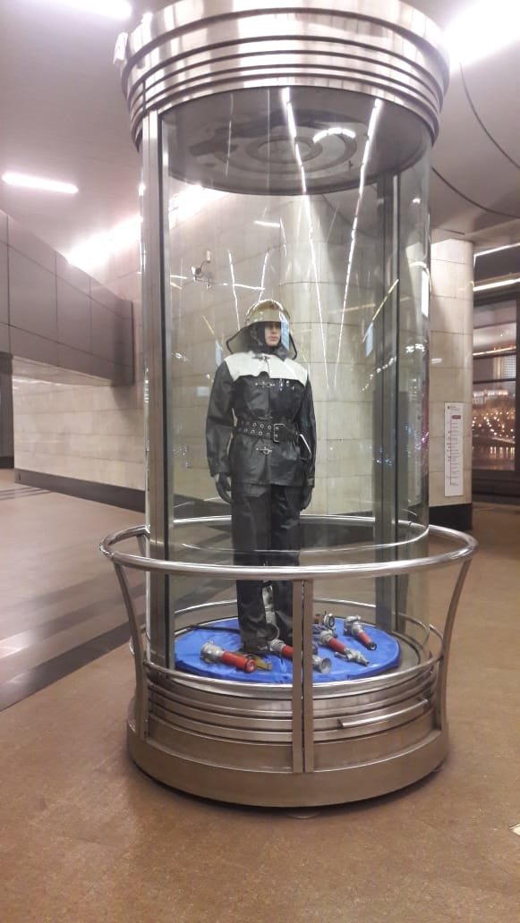

На станции Московского метрополитена «Воробьевы горы» открылась выставка, посвященная истории МЧС России. Уникальная экспозиция представлена Главным управлением МЧС России по г. Москве совместно с московским метрополитеном.

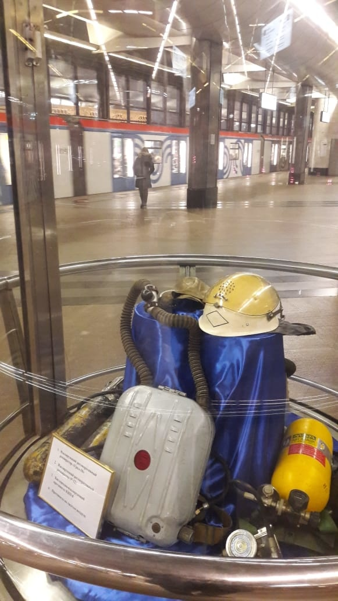

В стеклянных пилларах размещены экспонаты, рассказывающие пассажирам о богатой 30-летней истории чрезвычайного ведомства.

Каждая из мини-экспозиций представляет собой самостоятельную экспозицию, но в то же время, соединяясь в целостный выставочный комплекс, воссоздает этапы становления ведомства и повествует о всех направлениях деятельности Министерства.

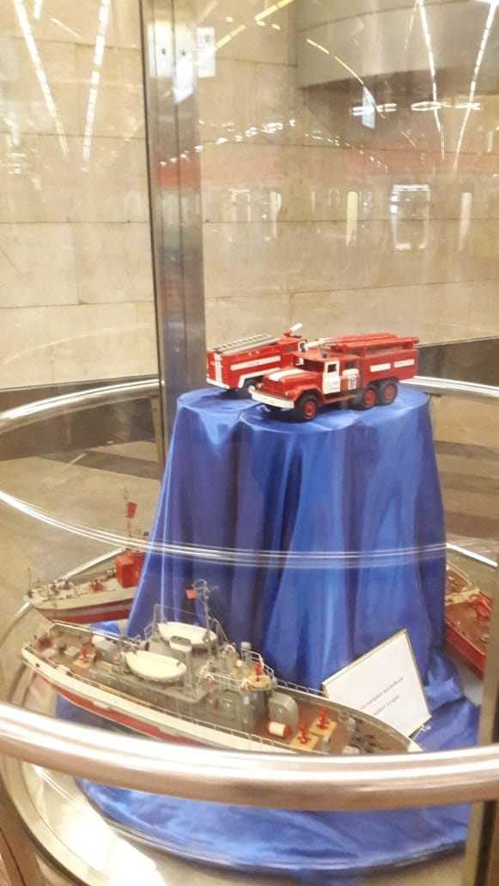

Образцы исторической и современной боевой одежды пожарного, макеты пожарно-спасательной и специальной техники, образцы пожарных стволов для подачи воды и пены, исторический ручной пожарный насос и многое другое. Отдельного внимания заслуживает выставка пожарных касок: от истоков создания пожарной охраны до современности. Настоящими артефактами являются каски пожарного царской России.

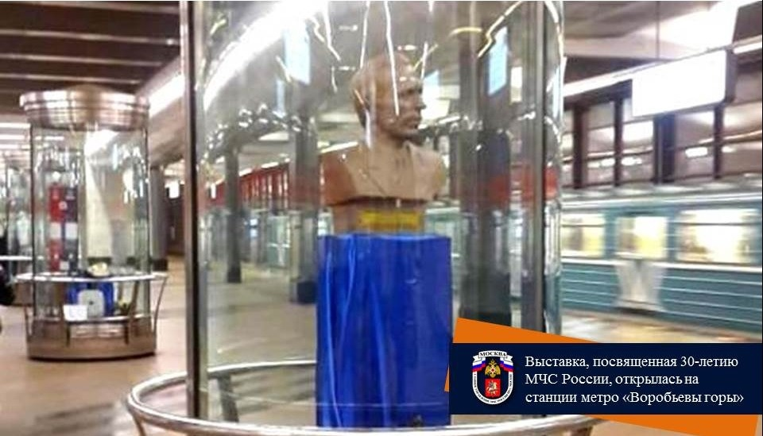

Уникальную выставку может посетить любой желающий, до 11 января 2021 года.

